Exposé

Umfang und Funktionalität des Gesamtsystems
Das System wird es den Mitarbeitern der Fernuniversität erlauben die Webpräsenz der Universität zu erstellen und zu pflegen. Dabei werden keine speziellen Kenntnisse von Webseitenbeschreibungssprachen wie z.B. HTML oder CSS benötigt. Das System unterstützt die Mitarbeiter dabei die Inhalte aktuell zu halten indem einzelnen Seiten ein Ablaufdatum zugeordnet werden kann. Durch Trennung von Inhalten und Darstellung wird eine einheitliche Darstellung der einzelnen Seiten gewährleistet, gleichzeitig wird ein eventuelles Re-Design der Webpräsenz vereinfacht. Nutzern des Systems können verschieden Rollen zugeordnet werden. Dies ermöglicht einen noch zu festzulegenden „Workflow“ festzuschreiben. Der typische Werdegang eines Artikels besteht dabei aus einer Entwurfsphase, der Publizierung und schlussendlich der Archivierung des Artikels. Jederzeit kann auf frühere Versionen des Artikels zugegriffen werden. Durch Zuordnung der Artikel zu einer oder mehreren Kategorien sind eine einfache Organisation und die automatische Erstellung von Menüstrukturen möglich.
Eine Übernahme der bestehenden Seiten wird natürlich ohne weiteres möglich sein.

Arbeitsteilung zwischen Datenbanklösung und Anwendung
Die Hauptaufgabe der Anwendung besteht in der Darstellung der Inhalte die in der Datenbank hinterlegt sind. Die Anwendung wird auch dazu verwendet die Inhalte der Datenbank zu ändern.

Grundidee der Datenbanklösung
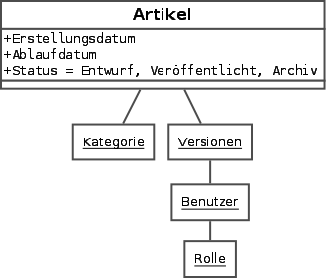
Das zentrale Objekt der Datenbank ist der Artikel. Diesem können eine oder mehrere Kategorien und Versionen zugeordnet werden.

